Дата: 13.12.2022 Клас: 1-Б

Предмет: Англійська мова

Тема: Це моя бабуся, це мій дідусь.

Мета: ознайомити зі словами з теми “Родина” та закріпити їх уживання в усному мовленні, формувати навички правильної вимови звуків англійської мови, формувати навички письма, розвивати пам'ять, виховувати усвідомлення важливості вивчення англійської мови

Вчитель: Глуговська Л.Г.

Хід уроку

***1.Привітання.***

Т: Hello, boys and girls! Здрастуйте, хлопчики та дівчатка!

***2. Розминка***

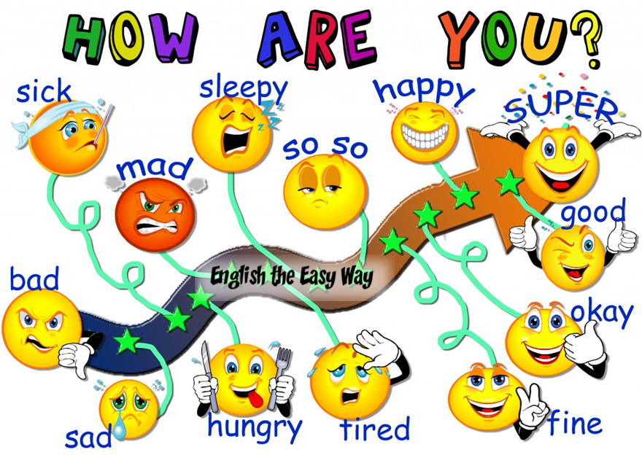

***3. Listening (Слухання)***

*Прослухайте веселу пісеньку, яка допоможе Вам правильні називати родичів англійською мовою:*

<https://www.youtube.com/watch?v=PNvuPlF2zmI>

***4. Робота за підручником.***

- Розгорніть підручник на сторінці 33.



Повторимо слова, які вчили на минулому уроці:

* ***Вправа 3 ст. 31 / Vocabulary box***

*Подивись, послухай та повтори (скануй QR код до вправи).*

***MY FAMILY /май фемілі/ МОЯ СIМ’Я***

***Повна форма:***

***mother /мазе/ мати***

***father /фазе/ батько***

***grandmother /грендмазе/ бабуся***

***grandfather /грендфазе/ дідусь***

***Коротка форма:***

***mum / мам/ мама***

***dad / дед/ тато***

***grandma /грендма/ бабуся***

***grandpa/ грендпа/ дідусь***

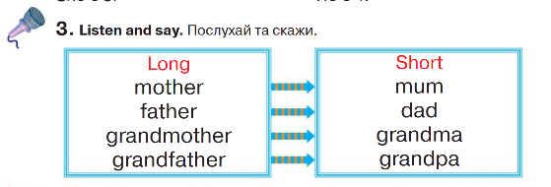

* ***Вправа 5 ст. 33 / Listening***

*Прослухай та повтори.*

[*https://clyp.it/uvgwrodd*](https://clyp.it/uvgwrodd)

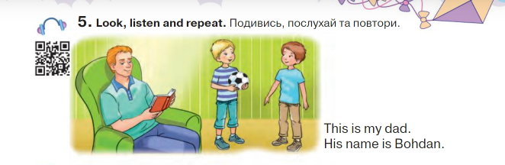

* ***Вправа 6 ст. 33 / Writing***

*Давайте пригадаймо та запишемо літеру «Bb»*

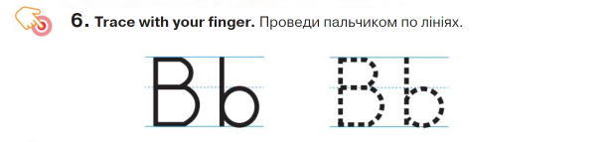

* ***Вправа 7 ст. 33 / Speaking***

*Назви слова з літерою «Bb»*

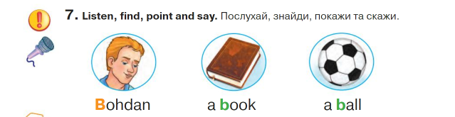

**5. Homework/ Домашнє завдання**

* Опрацювати конспект уроку, переглянути відео та вивчити слова з теми «Родина».

**Сподіваюсь, Вам все було зрозуміло, урок був цікавим і Ви гарно попрацюєте над домашнім завданням. Успіхів!**